ACO Drainlock Abdeckplatte NW150 mm E600 500 mm Guss
ACO

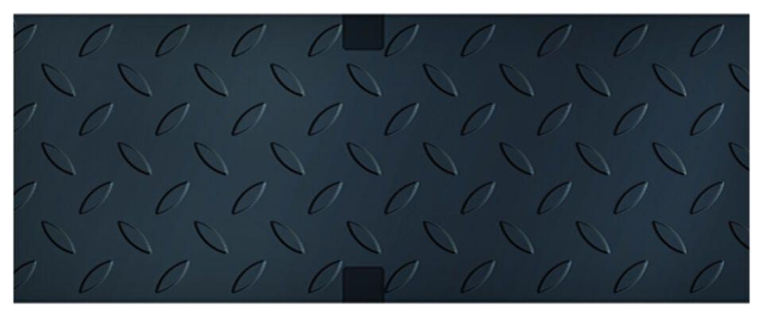Eigenschaften
GTIN:
4002626756008
HAN:
2003943
Ausführung Abdeckung
Abdeckplatte
Breite (mm)
173,00
Höhe (mm)
38,00
Länge (mm)
500,00

